**TP 1 Système experts**

FARES Amir - IFIA G03

Rappel:

etudiant(fatima,2002,math,1).

etudiant(karim,2001,info,1).

etudiant(ahmed,2002,info,1).

etudiant(hakim,2002,_,1).

masculin(ahmed).

masculin(karim).

feminin(fatima).

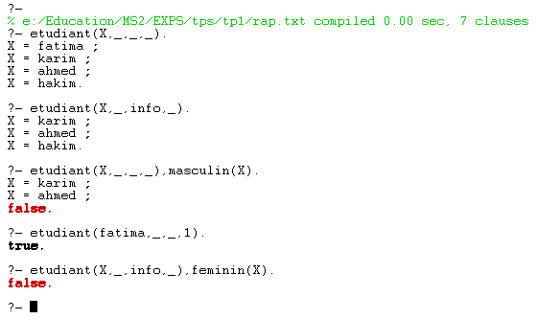

EX01:

etudiant(mohamed,38).

etudiant(amina,37).

toussent(mohamed).

toussent(amina).

grippe(X):-toussent(X),fievre(X).

fievre(X):-etudiant(X,T),T>=38.

conge(X):-grippe(X).

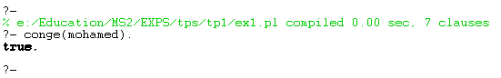

EX02:

bus(ahmed).

bus(soumia).

tram(oumaima).

taxi(fatah).

bus(sabrina).

tram(amine).

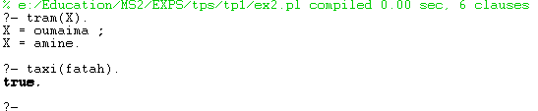

EX03:

egale(X,Y):-volume(X,TX),volume(Y,TY),TX==TY,X\==Y.

plusGros(X,Y):-volume(X,TX),volume(Y,TY),TX>TY.

plusPetit(X,Y):-volume(X,TX),volume(Y,TY),TX<TY.

Prédicat : volume(nom,volume) par exemple :

volume(poussin,10).

volume(poule,20).

volume(dinde,50).

volume(autruche,10).

EX04:

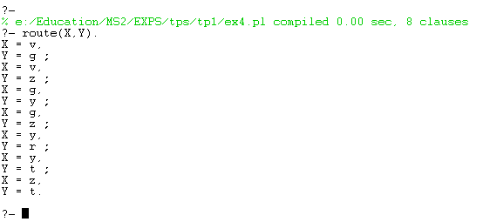

voisines(X,Y):-route(X,Y);route(Y,X).

